[doc sps="1.8" acron="abra" jtitle="Revista ABRA" stitle="Rev. ABRA" issn="1409-3928" pissn="1409-3928" eissn="2215-2997" pubname="Universidad Nacional, Costa Rica" license="http://creativecommons.org/licenses/by-nc-nd/3.0" volid="42" issueno="65" dateiso="20231200" season="Jul/Dec" order="01" fpage="01" lpage="23" pagcount="23" doctopic="oa" language="es"]DOI:[doi]10.15359/abra.42-65.1[/doi]
[toctitle]Artículo[/toctitle]

[doctitle language="es"]IDENTIFICACIÓN DE SERVICIOS DE LOS ECOSISTEMAS: RECONOCIMIENTO Y DESAFÍOS PARA LA PLANIFICACIÓN DEL DESARROLLO[/doctitle]
[doctitle language="en"]IDENTIFICATION OF ECOSYSTEM SERVICES: RECOGNITION AND CHALLENGES FOR DEVELOPMENTAL PLANNING[/doctitle]

[author role="nd"][fname]Gabriel Gerardo [/fname] [surname] Campos Rojas[/surname] [xref ref-type="aff" rid="aff1"]¹[/xref] 0000-0001-7388-2671[/author]
[author role="nd"][fname]María Félix [/fname] [surname] Lacayo Moya[/surname] [xref ref-type="aff" rid="aff2"]²[/xref] 0000-0002-0584-999X[/author]
[author role="nd"][fname]Keylin Lorena [/fname] [surname] Chavarría Fernández[/surname] [xref ref-type="aff" rid="aff3"]³[/xref] 0000-0002-8947-2973 [/author]

[normaff id="aff1" ncountry="Not normalized" norgname="Not normalized" icountry="CR"][label]¹[/label] [orgdiv1]Unidad de Planificación[/orgdiv1], [orgname]Dirección Nacional de Notariado[/orgname], [country]Costa Rica [/country][email]gcampos@dnn.go.cr [/email]https://orcid.org/0000-0001-7388-2671[/normaff]
[normaff id="aff2" ncountry="Not normalized" norgname="Not normalized" icountry="CR"][label]² [/label][orgdiv1]Centro de Formación Profesional de Orotina[/orgdiv1], [orgname]Instituto Nacional de Aprendizaje[/orgname], [country]Costa Rica [/country][email]mlacayomoya@ina.ac.cr [/email]https://orcid.org/0000-0002-0584-999X[/normaff]
[normaff id="aff3" ncountry="Not normalized" norgname="Not normalized" icountry="CR"][label]³[/label] [role]Trabajadora independiente[/role], [country]Costa Rica [/country][email]keilyn.chavarria.fernandez@est.una.ac.cr[/email] https://orcid.org/0000-0002-8947-2973[/normaff]

[xmlabstr language="es"][sectitle]Resumen[/sectitle]
[p]En este trabajo, se analizó la identificación de servicios de los ecosistemas, por parte de los habitantes de la Gran Área Metropolitana de Costa Rica, como aporte al reconocimiento de oportunidades y desafíos para la planificación del desarrollo en la zona. Se aplicó una encuesta en los parques centrales de los siguientes cantones: La Unión, Atenas, Alajuela, San José, Heredia, Paraíso, Cartago, Poás, Mora, Santa Ana y Santa Bárbara. Los resultados reflejaron que el 94 % de las personas entrevistadas consideran que obtiene servicios ecosistémicos, lo cual permite a la planificación, como disciplina, diseñar métodos que integren, en los planes, programas y proyectos, los servicios de los ecosistemas como eje transversal de los procesos planificadores del desarrollo. Los servicios más reconocidos fueron los de mayor dependencia para que el ser humano subsista y se identificó que el reconocerlos se supedita al conocimiento que tiene la población de su territorio. También, un 87 % de las personas encuestadas identificó amenazas para los servicios ecosistémicos, una oportunidad para que quienes habitan los lugares seleccionados participen en la formulación y ejecución de acciones dirigidas a contrarrestar dichas amenazas. Se determinó que en la planificación del desarrollo es necesario el diseño de herramientas que vinculen la identificación de los servicios ecosistémicos con el planteamiento de acciones, las cuales contribuyan al bienestar económico y social, alineado con la conservación ecológica.[/p][/xmlabstr]
[kwdgrp language="es"][sectitle]Palabras clave:[/sectitle] [kwd]servicios de los ecosistemas[/kwd], [kwd]planificación[/kwd], [kwd]Gran Área Metropolitana[/kwd][/kwdgrp].

[xmlabstr language="en"][sectitle]Abstract [/sectitle]
[p]In this research, the identification of ecosystem services were analyzed as a contribution to the recognition of opportunities and challenges for developmental planning in the area, taking into account the inhabitants of the Greater Metropolitan Area of Costa Rica. A survey was applied in the central parks of the following cantons: La Unión, Atenas, Alajuela, San José, Heredia, Paraíso, Cartago, Poás, Mora, Santa Ana, and Santa Bárbara. The results showed that 94 % of the interviewed people consider that they obtain ecosystem services. This allows designing methods that integrate, within plans, programs and projects, ecosystem services as a transversal topic in the developmental planning processes. The most recognized services were those of greater dependence for the subsistence of the human being, and it was identified that the recognition of these services depends on the knowledge that the population has of their territory. Also, 87 % of the surveyed people identified threats to ecosystem services, which is an opportunity for the population to participate in the formulation and implementation of actions aimed at counteracting these threats. It was determined that in development planning it is necessary to design tools that link the identification of ecosystem services with the formulation of actions that contribute to economic and social well-being, aligned with ecological conservation.[/p][/xmlabstr]
[kwdgrp language="en"][sectitle]Keywords:[/sectitle] [kwd]Ecosystem services[/kwd], [kwd]planning[/kwd], [kwd]Greater Metropolitan Area[/kwd][/kwdgrp].

[hist]Recibido: [received dateiso="20211216"]16/12/2021 [/received]
Aceptado: [accepted dateiso="20221115"]15/11/2022[/accepted][/hist]

[xmlbody][sec sec-type="intro"][sectitle]INTRODUCCIÓN[/sectitle]

[p]El deterioro ambiental que actualmente sufre el planeta es evidente, ya que los cambios provocados por la pérdida de recursos naturales han ocasionado un impacto negativo, cotidianamente visible, en el entorno ([xref ref-type="bibr" rid="r3"]Daily et al., 1997[/xref]). Por ejemplo, América Latina se caracteriza por poseer ecosistemas únicos y diversos; sin embargo, han sido alterados por un aprovechamiento excesivo. Esto deriva, principalmente, del cambio realizado en el uso del suelo, lo cual repercute de manera directa en la degradación de los servicios que ofrecen dichos ecosistemas ([xref ref-type="bibr" rid="r20"]Miranda, 2018[/xref]).[/p]
[p]El conjunto de elementos bióticos y abióticos que configuran los ecosistemas de todo el planeta proporciona alimentos, insumos para la construcción, medicamentos, plantas ornamentales, fuentes de energía, entre otros recursos indispensables para los seres vivos. Los ecosistemas también participan en procesos esenciales para el funcionamiento del planeta, por ejemplo, la regulación climática e hidrológica ([xref ref-type="bibr" rid="r1"]Balvanera, 2012[/xref]; [xref ref-type="bibr" rid="r28"]Villamagua, 2017[/xref]). Esto se incluye entre los denominados servicios ecosistémicos o servicios de los ecosistemas.[/p]
[p]Los servicios ecosistémicos son definidos como los beneficios que los seres humanos obtienen de los ecosistemas y que resultan fundamentales para el desarrollo de la vida. Se clasifican en: provisión o abastecimiento (de alimentos, agua, energía), regulación (purificación del agua, regulación climática), culturales (educación, recreación, ocio) y soporte (que subyacen a las tres primeras categorías). Esta última categoría se relaciona con la producción de nutrientes y formación de los suelos [xref ref-type="bibr" rid="r14"](MEA, por sus siglas en inglés, 2005[/xref]).[/p]
[p]Es importante considerar los servicios de los ecosistemas en la planificación del desarrollo, debido a que se requiere alinear la dimensión económica, social y ecológica, para que no resulten contraproducentes los planes, programas y proyectos. En el presente, está claro que el desenvolvimiento económico y social dependerá, en el largo plazo, del uso y de la protección de los sistemas ecológicos, que son el capital natural del planeta. Esto, como consecuencia de que la sostenibilidad de la economía está estrechamente relacionada con el equilibrio de los ecosistemas que la alimentan ([xref ref-type="bibr" rid="r5"]Gómez-Baggethun, & de Groot, 2007[/xref]).[/p]
[p]A pesar de los esfuerzos en la conservación de su capital natural, en Costa Rica también se presentan tendencias apartadas de la sostenibilidad a mediano y largo plazo. Entre las causas de esta situación, pueden mencionarse el uso excesivo de recursos naturales, el crecimiento urbano acelerado, el aumento de la flota vehicular, el incipiente manejo de los residuos, entre otros. Esto ha generado un alto impacto en los servicios de los ecosistemas, particularmente, en la Gran Área Metropolitana (GAM) que alberga la mayor densidad poblacional [xref ref-type="bibr" rid="r25"](Programa Estado de la Nación, 2017[/xref]).[/p]
[p]Una repercusión negativa en los servicios de los ecosistemas dentro de la GAM se presenta, especialmente, en el recurso hídrico. El crecimiento urbano ha instado a la reducción del recurso de origen subterráneo [xref ref-type="bibr" rid="r15"](Ministerio de Ambiente y Energía de Costa Rica (MINAE), 2017[/xref]). Lo anterior puede ocasionar problemas graves en la salud pública, debido al desbalance nutricional y a que crea las condiciones apropiadas para la proliferación de agentes patógenos que afectan la salud pública ([xref ref-type="bibr" rid="r13"]Mesa et al., 2004[/xref]).[/p]
[p]Los servicios de los ecosistemas pueden verse afectados por factores como la percepción, los valores o intereses que tienen las personas en un territorio ([xref ref-type="bibr" rid="r12"]Martín-López et al., 2012[/xref]; [xref ref-type="bibr" rid="r28"]Villamagua, 2017[/xref]). Por lo tanto, conocer la percepción que tiene el sector poblacional sobre los servicios de los ecosistemas resulta útil en la identificación de oportunidades y desafíos para planificar el desarrollo. La información proporcionada por la ciudadanía es clave para la toma de decisiones ([xref ref-type="bibr" rid="r24"]Pírez, 1995[/xref]).[/p]
[p]Revertir la pérdida de servicios de los ecosistemas requiere, en primera instancia, que sean reconocidos por la población. En ese reconocimiento quedarán explícitos insumos que pueden ser utilizados para la planificación del desarrollo, de manera que se impulse este último de la mano de la conservación. Por ende, la presente investigación tiene como objetivo analizar la identificación de los servicios de los ecosistemas por habitantes de la Gran Área Metropolitana de Costa Rica, como aporte al reconocimiento de oportunidades y desafíos para la planificación del desarrollo en la zona.[/p]

[/sec][sec sec-type="materials|methods"][sectitle]MATERIALES Y MÉTODOS[/sectitle]

[p]La Gran Área Metropolitana (GAM) de Costa Rica se ubica en la zona central del país e integra 4 provincias (San José, Alajuela, Heredia y Cartago) y 31 cantones. En cada una de tales provincias, se encuentran las ciudades de mayor densidad poblacional. La GAM tiene una superficie de aproximadamente 1780 km² y se encuentra entre las coordenadas geográficas 10°9’53’’N, 84°28’10’’W y 9°44’32’’N, 83°45’34’’W [xref ref-type="bibr" rid="r18"](Ministerio de Vivienda y Asentamientos Humanos (MIVAH), 2013a[/xref]).[/p]
[p]Según el Censo Nacional de Población y Vivienda (Instituto Nacional de Estadísticas y Censo (INEC), 2011), la GAM tiene 2 268 248 habitantes. La densidad poblacional alcanza alrededor de 127 habitantes por kilómetro cuadrado, es decir, que en el 3,7 % del territorio nacional vive el 52,7 % de la población de Costa Rica. Además, se proyecta que para el año 2030 habrá aproximadamente 3 090 000 habitantes en esta zona del país [xref ref-type="bibr" rid="r18"](MIVAH, 2013a[/xref]).[/p]
[p]La GAM es la región más urbanizada y económicamente activa de Costa Rica; consecuentemente, es el área del país con mayor demanda de recursos naturales. Por ejemplo, para el 2013 se demandaban cerca de 335 000 000 m3/año de agua y se proyecta que para el 2030 se requerirán 564 000 000 m3/año, es decir, un aumento del 68 % con respeto a la demanda actual [xref ref-type="bibr" rid="r19"](MIVAH, 2013b[/xref]).[/p]
[p]Para la identificación de servicios de los ecosistemas por habitantes de la GAM, se realizó una encuesta en los parques centrales de los siguientes cantones: La Unión, Atenas, Alajuela, San José, Heredia, Paraíso, Cartago, Poás, Mora, Santa Ana y Santa Bárbara. Estos sitios se distribuyen de manera uniforme en la GAM ([xref ref-type="fig" rid="f1"]figura 1[/xref]).[/p]

[figgrp id="f1"][graphic href="?a01v42n65"]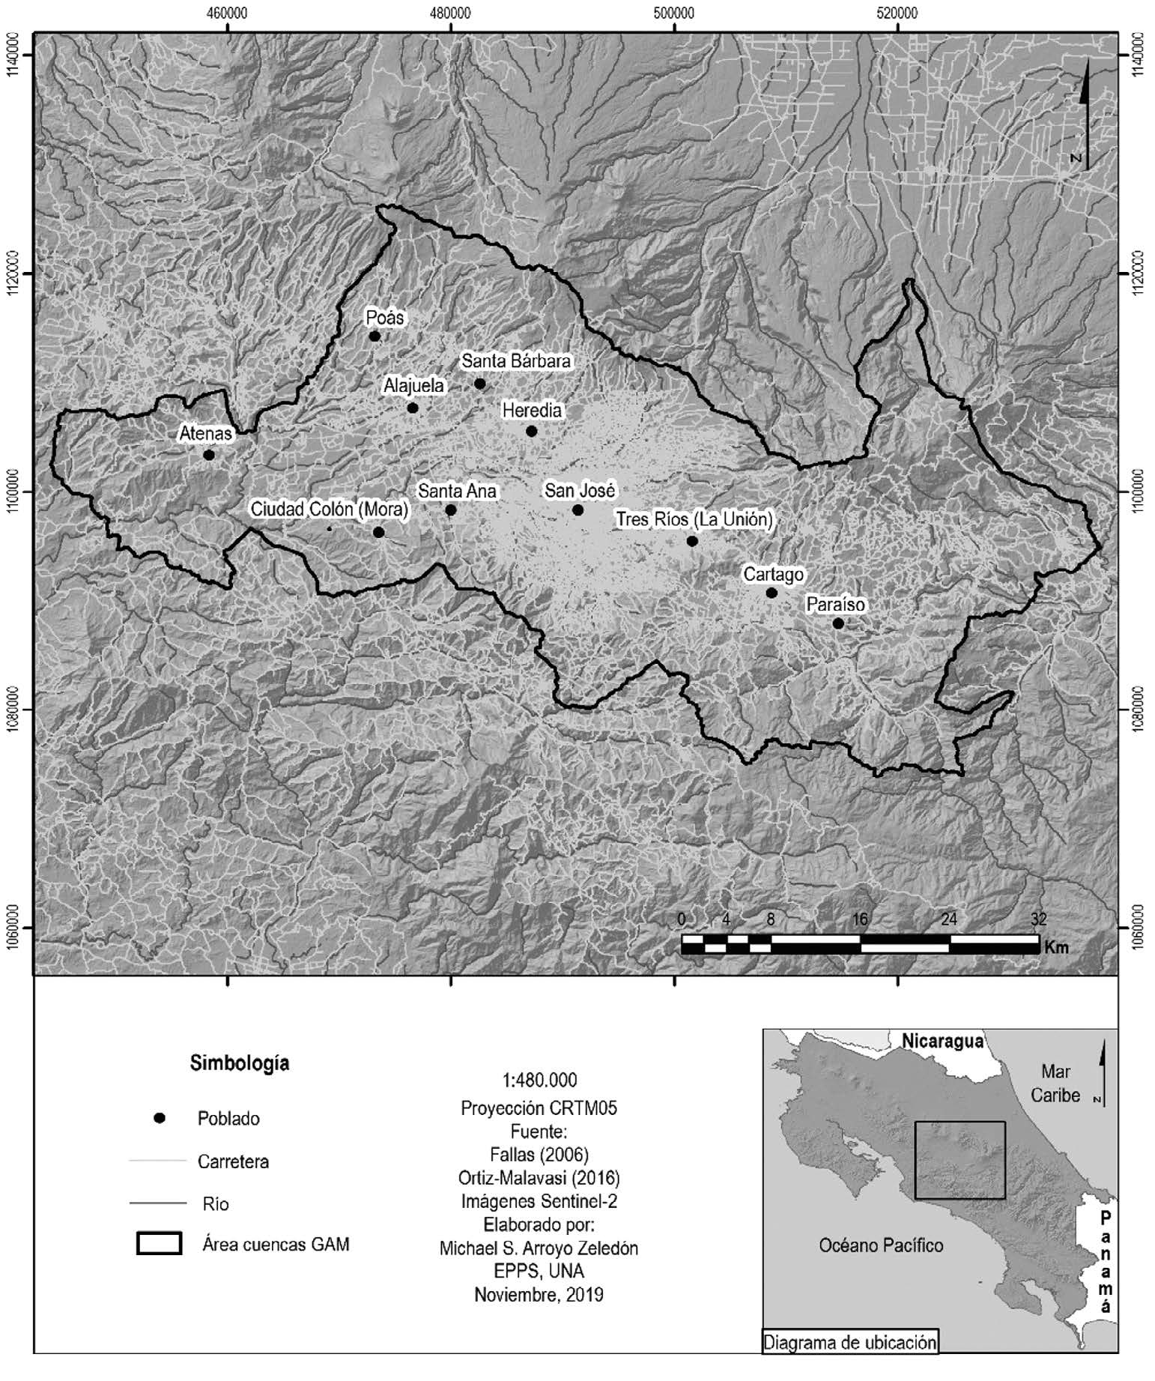[/graphic]
[label]Figura 1[/label]. [caption]Sitos donde se aplicaron encuestas sobre los servicios de los ecosistemas en las cuencas asociadas a la Gran Área Metropolitana de Costa Rica[/caption][/figgrp]

[p]Los cuestionarios fueron aplicados a una muestra no probabilística e intencional ([xref ref-type="bibr" rid="r11"]López, 2004[/xref]; [xref ref-type="bibr" rid="r6"]Hernández, 2014[/xref]); este tipo de muestra obedeció a que los encuestados debían ser mayores de 15 años y residentes de los cantones señalados, de manera que conocieran la realidad de estos últimos. En total, se aplicaron 468 cuestionarios los días 20 de marzo y 5 de mayo del 2017. Cabe destacar que otras investigaciones sobre servicios de los ecosistemas en un territorio han utilizado muestras de encuestados mucho menores ([xref ref-type="bibr" rid="r4"]De Vreese et al., 2016[/xref]).[/p]
[p]Para facilitar la compresión del concepto servicios de los ecosistemas, a cada persona encuestada se le habló de los beneficios obtenidos de la naturaleza. Los cuestionarios partieron de los siguientes datos generales: lugar de procedencia, años de residencia y edad. Posteriormente, se preguntó sobre la identificación de dichos beneficios y, concretamente, cuáles eran. Para concluir, se consultó acerca del reconocimiento de amenazas a los beneficios mencionados. Con los datos recolectados, se utilizó estadística descriptiva que los presentara.[/p]

[/sec][sec sec-type="results"][sectitle]RESULTADOS[/sectitle]

[p]En total, participaron 468 encuestados, entre 46 y 35 personas por cantón. En 8 de los 11 cantones, la mayor parte de quienes se involucraron tenía una edad superior a los 50 años ([xref ref-type="fig" rid="f2"]figura 2[/xref]). A su vez, la mayoría había residido más de 10 años en sus respectivos cantones ([xref ref-type="fig" rid="f3"]figura 3[/xref]).[/p]

[figgrp id="f2"][graphic href="?a01v42n65"]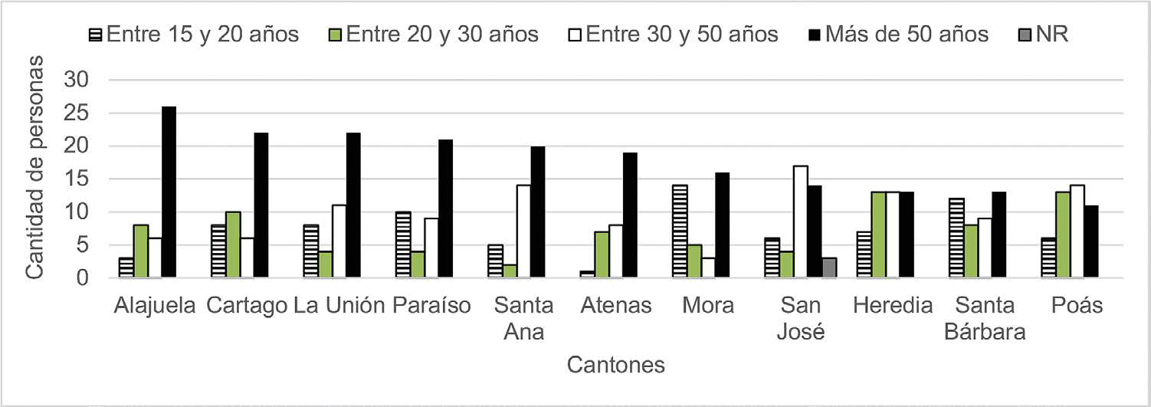[/graphic]
[label]Figura 2[/label]. [caption]Cantidad de personas encuestadas según rango de edad por cantón[/caption][/figgrp]

[figgrp id="f3"][graphic href="?a01v42n65"]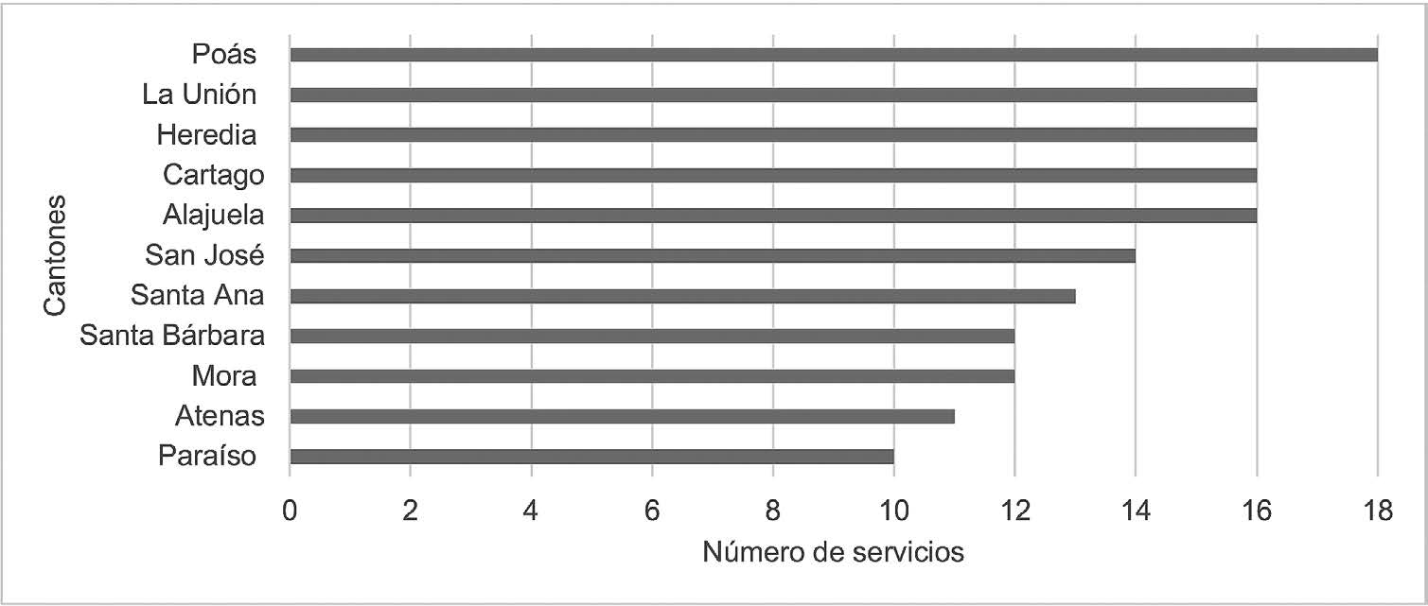[/graphic]
[label]Figura 3[/label]. [caption]Cantidad de personas encuestadas según años de residencia en el cantón[/caption][/figgrp]

[p]El 94 % de los encuestados estuvo de acuerdo con que las personas obtienen servicios de los ecosistemas. En total, la población interrogada se refirió a 28 de tales servicios. El cantón donde se mencionó el mayor número de ellos fue Poás. Por el contrario, en Atenas y Paraíso fue identificada la menor cantidad ([xref ref-type="fig" rid="f4"]figura 4[/xref]).[/p]

[figgrp id="f4"][graphic href="?a01v42n65"][/graphic]
[label]Figura 4[/label]. [caption]Cantidad de servicios ecosistémicos mencionados por cantón[/caption][/figgrp]

[p]Los servicios ecosistémicos de mayor mención fueron abastecimiento de agua, abastecimiento de alimentos y purificación del aire ([xref ref-type="table" rid="t1"]tabla 1[/xref]). Este panorama general se mantuvo en cada cantón.[/p]

[tabwrap id="t1"][label]Tabla 1[/label]. [caption]Número de ocasiones en las que fue mencionado cada servicio ecosistémico[/caption]
[table][thead][tr][th align="center"]Servicio[/th] | [th align="center"]Número de menciones[/th][/tr]
[/thead][tbody][tr][td align="left"]Abastecimiento de agua[/td] | [td align="center"]244[/td][/tr]
[tr][td align="left"]Purificación del aire[/td] | [td align="center"]230[/td][/tr]
[tr][td align="left"]Abastecimiento de alimentos[/td] | [td align="center"]229[/td][/tr]
[tr][td align="left"]Recreación[/td] | [td align="center"]104[/td][/tr]
[tr][td align="left"]Belleza escénica[/td] | [td align="center"]46[/td][/tr]
[tr][td align="left"]Provisión de madera[/td] | [td align="center"]43[/td][/tr]
[tr][td align="left"]Protección de agua[/td] | [td align="center"]23[/td][/tr]
[tr][td align="left"]Provisión de medicina[/td] | [td align="center"]21[/td][/tr]
[tr][td align="left"]Provisión de energía[/td] | [td align="center"]15[/td][/tr]
[tr][td align="left"]Regulación climática[/td] | [td align="center"]12[/td][/tr]
[tr][td align="left"]Mantenimiento de biodiversidad[/td] | [td align="center"]8[/td][/tr]
[tr][td align="left"]Provisión de combustible[/td] | [td align="center"]4[/td][/tr]
[tr][td align="left"]Sentido de pertenencia[/td] | [td align="center"]3[/td][/tr]
[tr][td align="left"]Provisión de energía hidráulica[/td] | [td align="center"]3[/td][/tr]
[tr][td align="left"]Provisión de energía eólica[/td] | [td align="center"]3[/td][/tr]
[tr][td align="left"]Provisión de materia prima para textil[/td] | [td align="center"]2[/td][/tr]
[tr][td align="left"]Provisión de sombra[/td] | [td align="center"]2[/td][/tr]
[tr][td align="left"]Educación ambiental[/td] | [td align="center"]2[/td][/tr]
[tr][td align="left"]Provisión de suelo[/td] | [td align="center"]2[/td][/tr]
[tr][td align="left"]Provisión de minerales[/td] | [td align="center"]1[/td][/tr]
[tr][td align="left"]Protección contra erosión[/td] | [td align="center"]1[/td][/tr]
[tr][td align="left"]Polinización[/td] | [td align="center"]1[/td][/tr]
[tr][td align="left"]Provisión de papel[/td] | [td align="center"]1[/td][/tr]
[tr][td align="left"]Investigación[/td] | [td align="center"]1[/td][/tr]
[tr][td align="left"]Purificación de agua[/td] | [td align="center"]1[/td][/tr]
[tr][td align="left"]Generación de empleo en agricultura[/td] | [td align="center"]1[/td][/tr]
[tr][td align="center"]Total[/td] | [td align="center"]1003[/td][/tr][/tbody][/table][/tabwrap]

[p]El servicio abastecimiento de agua fue mayormente nombrado en los cantones La Unión y Paraíso. Por su parte, el abastecimiento de alimentos y la purificación del aire fueron más mencionados en Santa Bárbara y La Unión, respectivamente ([xref ref-type="table" rid="t2"]tabla 2[/xref]).[/p]

[tabwrap id="t2"][label]Tabla 2[/label]. [caption]Número de menciones que obtuvieron los servicios ecosistémicos más señalados por cantón[/caption]
[table][thead][tr][th align="center"]Cantón[/th] | [th align="center"]Abastecimiento de agua[/th] | [th align="center"]Abastecimiento de alimentos[/th] | [th align="center"]Purificación del aire[/th][/tr]
[/thead][tbody][tr][td align="left"]La Unión[/td] | [td align="center"]27[/td] | [td align="center"]18[/td] | [td align="center"]27[/td][/tr]
[tr][td align="left"]Paraíso[/td] | [td align="center"]27[/td] | [td align="center"]17[/td] | [td align="center"]19[/td][/tr]
[tr][td align="left"]Poás[/td] | [td align="center"]26[/td] | [td align="center"]22[/td] | [td align="center"]17[/td][/tr]
[tr][td align="left"]Heredia[/td] | [td align="center"]24[/td] | [td align="center"]18[/td] | [td align="center"]24[/td][/tr]
[tr][td align="left"]Alajuela[/td] | [td align="center"]24[/td] | [td align="center"]26[/td] | [td align="center"]19[/td][/tr]
[tr][td align="left"]Cartago[/td] | [td align="center"]23[/td] | [td align="center"]23[/td] | [td align="center"]23[/td][/tr]
[tr][td align="left"]Santa Bárbara[/td] | [td align="center"]21[/td] | [td align="center"]28[/td] | [td align="center"]25[/td][/tr]
[tr][td align="left"]Atenas[/td] | [td align="center"]19[/td] | [td align="center"]17[/td] | [td align="center"]13[/td][/tr]
[tr][td align="left"]San José[/td] | [td align="center"]19[/td] | [td align="center"]22[/td] | [td align="center"]26[/td][/tr]
[tr][td align="left"]Santa Ana[/td] | [td align="center"]19[/td] | [td align="center"]19[/td] | [td align="center"]19[/td][/tr]
[tr][td align="left"]Mora[/td] | [td align="center"]15[/td] | [td align="center"]19[/td] | [td align="center"]18[/td][/tr]
[tr][td align="center"]Total general[/td] | [td align="center"]244[/td] | [td align="center"]229[/td] | [td align="center"]230[/td][/tr][/tbody][/table][/tabwrap]

[p]El 75 % de los encuestados consideró muy importantes los servicios ecosistémicos identificados. Solamente en San José y La Unión 1 y 2 personas, respectivamente, consideraron poco importantes 2 de los servicios de mayor mención (abastecimiento de agua y abastecimiento de alimentos).[/p]
[p]En general, el 13 % (59 personas) de los encuestados no identificó amenazas para los servicios de los ecosistemas que indicó. Fue en el cantón Alajuela donde mayor porcentaje de personas señaló amenazas para dichos servicios. Por el contrario, en Santa Bárbara, fue donde menor porcentaje de encuestados identificó amenazas ([xref ref-type="fig" rid="f5"]figura 5[/xref]).[/p]

[figgrp id="f5"][graphic href="?a01v42n65"]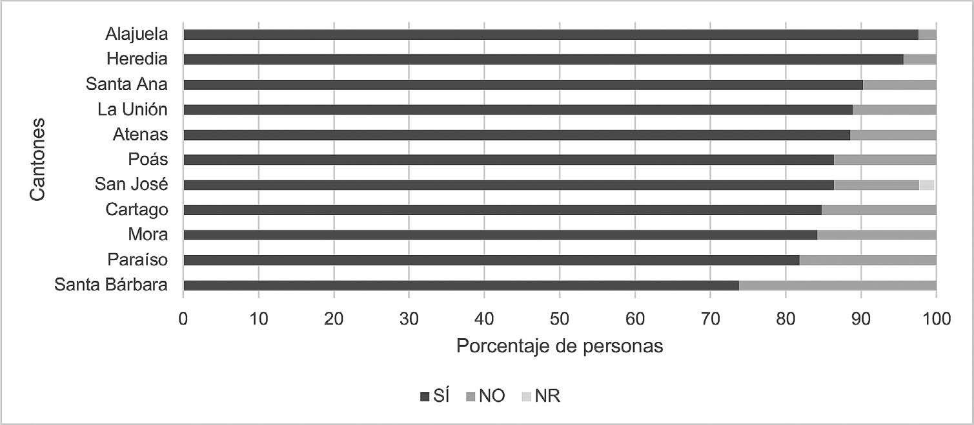[/graphic]
[label]Figura 5[/label]. [caption]Porcentaje de personas que identificó amenazas para los servicios de los ecosistemas por cantón[/caption][/figgrp]

[p]En el cantón Heredia, las personas identificaron mayor número de amenazas para los servicios ecosistémicos que en general mencionaron. En contraste, en San José fue donde se señaló menor número de aquellas ([xref ref-type="fig" rid="f6"]figura 6[/xref]).[/p]

[figgrp id="f6"][graphic href="?a01v42n65"]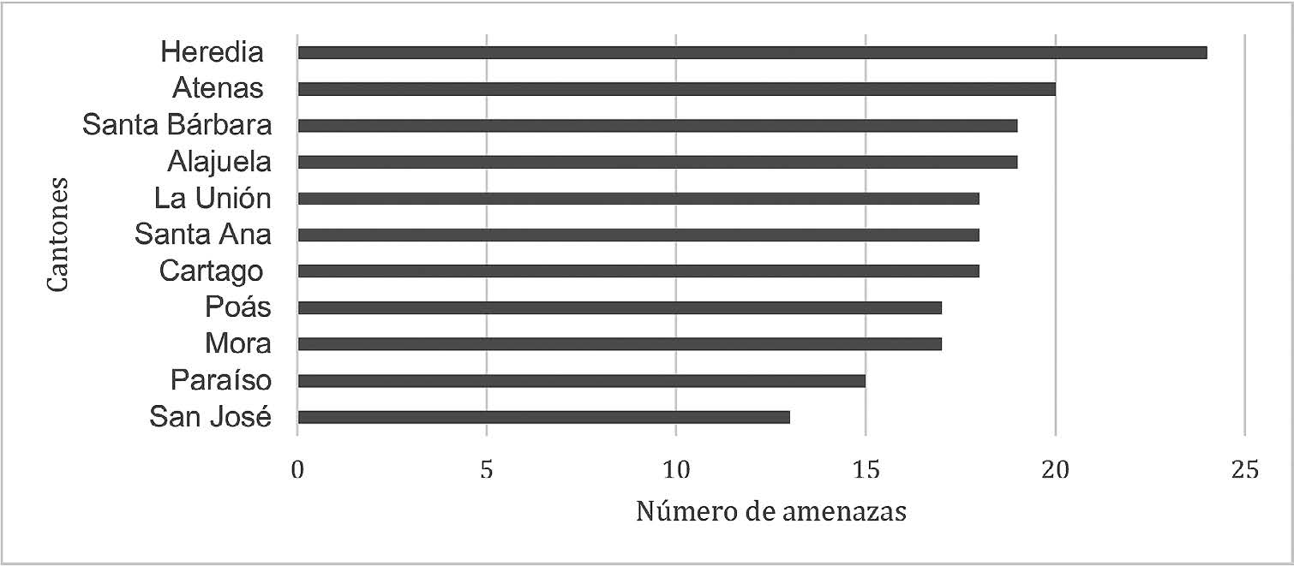[/graphic]
[label]Figura 6[/label]. [caption]Número de amenazas identificadas por cantón[/caption][/figgrp]

[p]Las amenazas más frecuentemente evocadas fueron: deforestación, contaminación del aire, contaminación con químicos y contaminación del agua. Cabe destacar que 14 de ellas tuvieron un número de menciones de un solo dígito y en la categoría otros se incluyeron las señaladas con ambigüedad ([xref ref-type="table" rid="t3"]tabla 3[/xref]).[/p]

[tabwrap id="t3"][label]Tabla 3[/label]. [caption]Número de ocasiones en las que fue mencionada cada amenaza[/caption]
[table][thead][tr][th align="center"]Amenazas[/th] | [th align="center"]Número de menciones[/th][/tr]
[/thead][tbody][tr][td align="left"]Deforestación[/td] | [td align="center"]243[/td][/tr]
[tr][td align="left"]Contaminación del aire[/td] | [td align="center"]137[/td][/tr]
[tr][td align="left"]Contaminación con químicos[/td] | [td align="center"]132[/td][/tr]
[tr][td align="left"]Contaminación del agua[/td] | [td align="center"]119[/td][/tr]
[tr][td align="left"]Cultura no conservacionista[/td] | [td align="center"]88[/td][/tr]
[tr][td align="left"]Urbanización[/td] | [td align="center"]61[/td][/tr]
[tr][td align="left"]Contaminación con desechos sólidos[/td] | [td align="center"]35[/td][/tr]
[tr][td align="left"]Contaminación[/td] | [td align="center"]32[/td][/tr]
[tr][td align="left"]Otros[/td] | [td align="center"]30[/td][/tr]
[tr][td align="left"]Contaminación vehicular[/td] | [td align="center"]28[/td][/tr]
[tr][td align="justify"]Sequías[/td] | [td align="center"]28[/td][/tr]
[tr][td align="justify"]Plagas[/td] | [td align="center"]18[/td][/tr]
[tr][td align="justify"]Deterioro de ríos[/td] | [td align="center"]16[/td][/tr]
[tr][td align="justify"]Deterioro del suelo[/td] | [td align="center"]12[/td][/tr]
[tr][td align="justify"]Cambio climático[/td] | [td align="center"]11[/td][/tr]
[tr][td align="justify"]Contaminación con aguas negras[/td] | [td align="center"]7[/td][/tr]
[tr][td align="justify"]Erosión[/td] | [td align="center"]5[/td][/tr]
[tr][td align="justify"]Caza[/td] | [td align="center"]5[/td][/tr]
[tr][td align="justify"]Sobrepoblación[/td] | [td align="center"]4[/td][/tr]
[tr][td align="justify"]Inundaciones[/td] | [td align="center"]4[/td][/tr]
[tr][td align="justify"]Agotamiento[/td] | [td align="center"]2[/td][/tr]
[tr][td align="justify"]Contaminación sonora[/td] | [td align="center"]2[/td][/tr]
[tr][td align="justify"]Consumo excesivo[/td] | [td align="center"]2[/td][/tr]
[tr][td align="justify"]Sedimentación[/td] | [td align="center"]2[/td][/tr]
[tr][td align="justify"]Contaminación genética[/td] | [td align="center"]1[/td][/tr]
[tr][td align="justify"]Inseguridad[/td] | [td align="center"]1[/td][/tr]
[tr][td align="justify"]Contaminación de los suelos[/td] | [td align="center"]1[/td][/tr]
[tr][td align="justify"]Daños al ecosistema[/td] | [td align="center"]1[/td][/tr]
[tr][td align="justify"]Total[/td] | [td align="center"]1027[/td][/tr][/tbody][/table][/tabwrap]

[p]En el cantón Alajuela fue donde más personas se refirieron a las amenazas deforestación y contaminación del aire. En el caso de contaminación con químicos y del agua, fue en los cantones Poás y Heredia, en los que aludieron a ellas, respectivamente ([xref ref-type="table" rid="t4"]tabla 4[/xref]).[/p]

[tabwrap id="t4"][label]Tabla 4[/label]. [caption]Número de menciones que obtuvieron las amenazas más señaladas por cantón[/caption]
[table][thead][tr][th align="center"]Cantones[/th] | [th align="center"]Deforestación[/th] | [th align="center"]Contaminación del aire[/th] | [th align="center"]Contaminación con químicos[/th] | [th align="center"]Contaminación del agua[/th][/tr]
[/thead][tbody][tr][td align="justify"]Alajuela[/td] | [td align="center"]30[/td] | [td align="center"]19[/td] | [td align="center"]17[/td] | [td align="center"]12[/td][/tr]
[tr][td align="justify"]La Unión[/td] | [td align="center"]27[/td] | [td align="center"]15[/td] | [td align="center"]8[/td] | [td align="center"]13[/td][/tr]
[tr][td align="justify"]Heredia[/td] | [td align="center"]27[/td] | [td align="center"]12[/td] | [td align="center"]7[/td] | [td align="center"]18[/td][/tr]
[tr][td align="justify"]San José[/td] | [td align="center"]26[/td] | [td align="center"]15[/td] | [td align="center"]14[/td] | [td align="center"]13[/td][/tr]
[tr][td align="justify"]Cartago[/td] | [td align="center"]24[/td] | [td align="center"]10[/td] | [td align="center"]13[/td] | [td align="center"]11[/td][/tr]
[tr][td align="justify"]Santa Ana[/td] | [td align="center"]23[/td] | [td align="center"]15[/td] | [td align="center"]8[/td] | [td align="center"]10[/td][/tr]
[tr][td align="justify"]Mora[/td] | [td align="center"]18[/td] | [td align="center"]11[/td] | [td align="center"]6[/td] | [td align="center"]5[/td][/tr]
[tr][td align="justify"]Atenas[/td] | [td align="center"]18[/td] | [td align="center"]8[/td] | [td align="center"]7[/td] | [td align="center"]3[/td][/tr]
[tr][td align="justify"]Poás[/td] | [td align="center"]17[/td] | [td align="center"]12[/td] | [td align="center"]25[/td] | [td align="center"]12[/td][/tr]
[tr][td align="justify"]Santa Bárbara[/td] | [td align="center"]17[/td] | [td align="center"]8[/td] | [td align="center"]15[/td] | [td align="center"]12[/td][/tr]
[tr][td align="justify"]Paraíso[/td] | [td align="center"]16[/td] | [td align="center"]12[/td] | [td align="center"]12[/td] | [td align="center"]10[/td][/tr]
[tr][td align="justify"]Total general[/td] | [td align="center"]243[/td] | [td align="center"]137[/td] | [td align="center"]132[/td] | [td align="center"]119[/td][/tr][/tbody][/table][/tabwrap]

[p]Los servicios ecosistémicos para los cuales se identificó mayor número de amenazas fueron: abastecimiento de alimentos y abastecimiento de agua. A 14 servicios se les asociaron menos de 3 amenazas ([xref ref-type="table" rid="t5"]tabla 5[/xref]).[/p]

[tabwrap id="t5"][label]Tabla 5[/label]. [caption]Número de amenazas por servicio ecosistémicos[/caption]
[table][thead][tr][th align="center"]Servicio[/th] | [th align="left"]Total Neto de Amenazas[/th][/tr]
[/thead][tbody][tr][td align="left"]Abastecimiento de alimentos[/td] | [td align="center"]31[/td][/tr]
[tr][td align="left"]Abastecimiento de agua[/td] | [td align="center"]28[/td][/tr]
[tr][td align="left"]Recreación[/td] | [td align="center"]14[/td][/tr]
[tr][td align="left"]Purificación del aire[/td] | [td align="center"]13[/td][/tr]
[tr][td align="left"]Provisión de madera[/td] | [td align="center"]11[/td][/tr]
[tr][td align="left"]Protección de agua[/td] | [td align="center"]8[/td][/tr]
[tr][td align="left"]Provisión de medicina[/td] | [td align="center"]8[/td][/tr]
[tr][td align="left"]Belleza escénica[/td] | [td align="center"]6[/td][/tr]
[tr][td align="left"]Mantenimiento de biodiversidad[/td] | [td align="center"]6[/td][/tr]
[tr][td align="left"]Regulación climática[/td] | [td align="center"]6[/td][/tr]
[tr][td align="left"]Provisión de energía[/td] | [td align="center"]5[/td][/tr]
[tr][td align="left"]Provisión de combustible[/td] | [td align="center"]3[/td][/tr]
[tr][td align="left"]Investigación[/td] | [td align="center"]2[/td][/tr]
[tr][td align="left"]Provisión de energía eólica[/td] | [td align="center"]2[/td][/tr]
[tr][td align="left"]Provisión de energía hidráulica[/td] | [td align="center"]2[/td][/tr]
[tr][td align="left"]Provisión de suelo[/td] | [td align="center"]2[/td][/tr]
[tr][td align="left"]Sentido de pertenencia[/td] | [td align="center"]2[/td][/tr]
[tr][td align="left"]Educación ambiental[/td] | [td align="center"]1[/td][/tr]
[tr][td align="left"]Generación de empleo en agricultura[/td] | [td align="center"]1[/td][/tr]
[tr][td align="left"]Polinización[/td] | [td align="center"]1[/td][/tr]
[tr][td align="left"]Protección contra erosión[/td] | [td align="center"]1[/td][/tr]
[tr][td align="left"]Provisión de materia prima para textil[/td] | [td align="center"]1[/td][/tr]
[tr][td align="left"]Provisión de sombra[/td] | [td align="center"]1[/td][/tr]
[tr][td align="left"]Purificación de agua[/td] | [td align="center"]1[/td][/tr]
[tr][td align="left"]Provisión de minerales[/td] | [td align="center"]0[/td][/tr]
[tr][td align="left"]Provisión de papel[/td] | [td align="center"]0[/td][/tr][/tbody][/table][/tabwrap]

[p]Para el servicio ecosistémico abastecimiento de agua, fue en el cantón Atenas donde se mencionó mayor número de amenazas. En el caso del servicio abastecimiento de alimentos, más elementos de riesgo fueron identificados en las localidades de Alajuela y Heredia. Con respecto al servicio purificación del aire, más amenazas se señalaron en el cantón Heredia ([xref ref-type="table" rid="t6"]tabla 6[/xref]).[/p]

[tabwrap id="t6"][label]Tabla 6[/label]. [caption]Número de amenazas mencionadas para los servicios ecosistémicos más señalados por cantón[/caption]
[table][thead][tr][th align="justify"]Cantón[/th] | [th align="center"]Abastecimiento de agua[/th] | [th align="center"]Abastecimiento de alimentos[/th] | [th align="center"]Recreación [/th] | [th align="center"]Purificación del aire[/th][/tr]
[/thead][tbody][tr][td align="justify"]Atenas[/td] | [td align="center"]12[/td] | [td align="center"]10[/td] | [td align="center"]3[/td] | [td align="center"]4[/td][/tr]
[tr][td align="justify"]Santa Ana[/td] | [td align="center"]11[/td] | [td align="center"]9[/td] | [td align="center"]5[/td] | [td align="center"]7[/td][/tr]
[tr][td align="justify"]La Unión[/td] | [td align="center"]11[/td] | [td align="center"]7[/td] | [td align="center"]5[/td] | [td align="center"]5[/td][/tr]
[tr][td align="justify"]Alajuela[/td] | [td align="center"]10[/td] | [td align="center"]12[/td] | [td align="center"]5[/td] | [td align="center"]6[/td][/tr]
[tr][td align="justify"]Mora[/td] | [td align="center"]9[/td] | [td align="center"]7[/td] | [td align="center"]4[/td] | [td align="center"]5[/td][/tr]
[tr][td align="justify"]Cartago[/td] | [td align="center"]9[/td] | [td align="center"]7[/td] | [td align="center"]3[/td] | [td align="center"]4[/td][/tr]
[tr][td align="justify"]Paraíso[/td] | [td align="center"]9[/td] | [td align="center"]6[/td] | [td align="center"]4[/td] | [td align="center"]5[/td][/tr]
[tr][td align="justify"]Santa Bárbara[/td] | [td align="center"]8[/td] | [td align="center"]10[/td] | [td align="center"]7[/td] | [td align="center"]6[/td][/tr]
[tr][td align="justify"]Poás[/td] | [td align="center"]7[/td] | [td align="center"]6[/td] | [td align="center"]4[/td] | [td align="center"]3[/td][/tr]
[tr][td align="justify"]Heredia[/td] | [td align="center"]6[/td] | [td align="center"]12[/td] | [td align="center"]7[/td] | [td align="center"]8[/td][/tr]
[tr][td align="justify"]San José[/td] | [td align="center"]4[/td] | [td align="center"]6[/td] | [td align="center"]3[/td] | [td align="center"]3[/td][/tr]
[tr][td align="justify"]DISCUSIÓN[/td] | [td align="justify"] [/td] | [td align="justify"] [/td] | [td align="justify"] [/td] | [td align="justify"] [/td][/tr][/tbody][/table][/tabwrap]

[/sec][sec sec-type="discussion"][sectitle]DISCUSIÓN[/sectitle]

[p]En los resultados, se evidencia que el 94 % de las personas entrevistadas considera que obtiene servicios ecosistémicos, porcentaje mayor a investigaciones similares en otros países ([xref ref-type="bibr" rid="r12"]Martín-López et al., 2012[/xref]). Esto refleja la conciencia ambiental que existe en la población costarricense, debido a que en la nación se han realizado acciones importantes para conservar la biodiversidad [xref ref-type="bibr" rid="r16"](MINAE y SINAC, 2017[/xref]). El que las personas consideren que obtienen servicios ecosistémicos permite a la planificación, como disciplina, diseñar métodos que integren, entre los planes, programas y proyectos, los servicios de los ecosistemas como eje transversal de los procesos planificadores del desarrollo ([xref ref-type="bibr" rid="r10"]Kumar et al., 2013[/xref]).[/p]
[p]A pesar de que las personas entrevistadas señalaron obtener servicios ecosistémicos, en promedio se mencionaron 2 por ciudadano. Además, en los cantones Atenas y Paraíso fue donde se identificó menor cantidad de servicios, aunque en estos lugares se encuentran áreas protegidas como el Cerro Atenas y el Parque Nacional Tapantí [xref ref-type="bibr" rid="r7"](Inder, 2016a[/xref]; [xref ref-type="bibr" rid="r8"]Inder, 2016b[/xref]). Esto refleja la importancia de que el país continúe efectuando acciones para dar a conocer aún más los recursos naturales disponibles en el territorio nacional, particularmente, en la GAM.[/p]
[p]Es fundamental que la población de un territorio, así como los responsables de la toma de decisiones conozcan los servicios de los ecosistemas de este, para ser considerados en los procesos de planificación del desarrollo y así efectuar acciones que faciliten tanto su uso como su conservación ([xref ref-type="bibr" rid="r12"]Martín-López et al., 2012[/xref]). Tener presente la relación del ser humano con la naturaleza permite integrar en la disciplina planificadora del desarrollo acciones dirigidas a detener el deterioro de los ecosistemas, lo cual contribuye en la orientación de patrones de consumo, el crecimiento económico y la reducción de la pobreza. Esto último, a partir de los recursos naturales disponibles y su capacidad de recuperación o reposición ([xref ref-type="bibr" rid="r27"]Sánchez, 2010[/xref]; [xref ref-type="bibr" rid="r2"]Carpenter et al., 2009[/xref]; [xref ref-type="bibr" rid="r22"]Oropeza et al., 2015[/xref]).[/p]
[p]Los servicios más reconocidos fueron los que se supeditan, mayormente a la subsistencia humana. Este resultado también se refleja en que más amenazas se identificaron para estos servicios. Sin embargo, se dejaron de lado aspectos igualmente importantes para el bienestar de la población, por ejemplo: regulación climática y purificación de agua. El hallazgo refleja que el reconocimiento de los servicios ecosistémicos depende de varios factores en los territorios, incluyendo la dependencia que tenga la población de los que considere fundamentales para su comodidad ([xref ref-type="bibr" rid="r12"]Martín-López et al., 2012[/xref]; [xref ref-type="bibr" rid="r28"]Villamagua, 2017[/xref]).[/p]
[p]Entre los servicios de los que más depende la población para su subsistencia se encuentra el abastecimiento de agua, el cual obtuvo el mayor número de menciones. Este fue principalmente señalado en los cantones La Unión y Paraíso. Allí se localizan las zonas de protección como el Cerro de La Carpintera, el Parque Nacional Tapantí y Rio Macho, fuentes hídricas para consumo humano en la GAM y para la producción de energía hidroeléctrica [xref ref-type="bibr" rid="r17"](MINAET y SINAC, 2012[/xref]).[/p]
[p]El mayor reconocimiento del servicio abastecedor de agua, por parte de habitantes de La Unión y Paraíso, refleja el conocimiento de su territorio como fuente hídrica, que tiene la población en dichos cantones. Tal saber facilita que se esté anuente a alternativas de planificación del desarrollo con enfoque sostenible. También, en el cantón La Unión el servicio de purificación del aire tuvo importante mención (lo cual se relaciona con el recurso forestal de la zona) y en Santa Bárbara, el abastecimiento de alimentos (uno de los cantones de la GAM con mayor actividad agrícola) ([xref ref-type="bibr" rid="r29"]Wei-Salas y DuránQuirós, 2015[/xref]).[/p]
[p]Lo anterior facilita incorporar en la planificación del desarrollo lineamientos del modelo sostenible, debido a que esta se puede realizar de forma participativa, a partir de los servicios ecosistémicos relevantes para las personas, atendiendo sus necesidades y percepciones ([xref ref-type="bibr" rid="r21"]Onaindia et al., 2010[/xref]; [xref ref-type="bibr" rid="r12"]Martín-López et al., 2012[/xref]). Con tal fin, también es necesario integrar esos servicios en las políticas y prioridades de desarrollo; así, se trabajaría de forma holística en el porvenir social y económico, desde la sostenibilidad de los ecosistemas ([xref ref-type="bibr" rid="r10"]Kumar et al., 2013[/xref]; [xref ref-type="bibr" rid="r26"]Sachs, 2015[/xref]). Además, es importante que la población reconozca las amenazas enfrentadas por tales servicios.[/p]
[p]Del total de las personas encuestadas, un 87 % identificó amenazas para los servicios ecosistémicos, lo cual crea la oportunidad orientada a que, cuando se formulen acciones dirigidas a contrarrestarlas, exista la anuencia de cada quien a contribuir en la conservación de esos servicios. Los datos reflejan que la población está identificando elementos riesgosos importantes en su territorio. Sin embargo, amenazas también relevantes en la GAM no fueron mencionadas por los encuestados, como el inadecuado manejo de residuos sólidos ([xref ref-type="bibr" rid="r23"]Otoya, 2009[/xref]).[/p]
[p]Esta investigación proporciona un punto de partida para planificar el desarrollo en la GAM, debido a que señala servicios de los ecosistemas y amenazas reconocidos por la población. La información revela la necesidad de incluir en los procesos planificadores del desarrollo aspectos dirigidos a la cultura, la conciencia cívica y los valores éticos, como parte fundamental de reconocer un territorio, con el afán de construir, de forma participativa, acciones que incluyan los servicios ecosistémicos para el bienestar económico y social ([xref ref-type="bibr" rid="r9"]Kliksberg & Sen, 2007[/xref]).[/p]
[p]Lo proporcionado por este trabajo destaca la importancia de realizar estudios de mayor alcance, que contemplen preguntas relacionadas con aspectos sociales, los cuales influyen en la identificación, protección y aprovechamiento responsable de los servicios ecosistémicos. Esto contribuye al análisis para la toma de decisiones en los procesos de planificación.[/p]
[p]La planificación del desarrollo debe ser estratégica, operativa y participativa. En este contexto, resulta necesaria la creación de herramientas que permitan a la ciudadanía identificar los servicios ecosistémicos, para crear estrategias que puedan operacionalizarse según las necesidades y recursos de cada territorio. Con tal propósito, la educación debe ser el punto de partida; así, las personas reconocerán los servicios ecosistémicos y su importancia como parte del bienestar integral[/p][/sec][/xmlbody].

[ack][sectitle]Agradecimientos[/sectitle]
[p]Agradecemos la colaboración de las personas estudiantes del curso Ambiente y Desarrollo del 2017, impartido como parte del currículo del Bachillerato en Planificación Económica y Social, de la Escuela de Planificación y Promoción Social, en la Universidad Nacional. Asimismo, damos las gracias al docente Michael Steven Arroyo Zeledón, por su aporte en esta investigación[/p][/ack].

[refs][sectitle]Referencias[/sectitle]

[ref id="r1" reftype=“journal"][authors role="nd"][pauthor][surname]Balvanera[/surname], [fname]P.[/fname][/pauthor] [/authors]([date dateiso="20120000" specyear="2012"]2012[/date]). [arttitle]Los servicios ecosistémicos que ofrecen los bosques tropicales[/arttitle]. [source]Ecosistemas[/source], [volid]21[/volid]([issueno]1-2[/issueno]), [pages]136-147[/pages]. [url]https://www. revistaecosistemas.net/index.php/ecosistemas/article/view/33[/url][/ref]
[ref id="r2" reftype=“journal"][authors role="nd"][pauthor][surname]Carpenter[/surname], [fname]S. R.[/fname][/pauthor]; [pauthor][surname]Mooney[/surname], [fname]H. A.[/fname][/pauthor]; [pauthor][surname]Agard[/surname], [fname]J.[/fname][/pauthor]; [pauthor][surname]Capistrano[/surname], [fname]D.[/fname][/pauthor]; [pauthor][surname]DeFries[/surname], [fname]R. S.[/fname][/pauthor]; [pauthor][surname]Díaz[/surname], [fname]S.[/fname][/pauthor]; [pauthor][surname]Dietz[/surname], [fname]T.[/fname][/pauthor]; [pauthor][surname]Duraiappah[/surname], [fname]A.[/fname][/pauthor]; [pauthor][surname]Oteng-Yeboah[/surname], [fname]A.[/fname][/pauthor]; [pauthor][surname]Pereira[/surname], [fname]H.[/fname][/pauthor]; [pauthor][surname]Perrings[/surname], [fname]C.[/fname][/pauthor]; [pauthor][surname]fiReid[/surname], [fname]W.[/fname][/pauthor]; [pauthor][surname]Sarukhan[/surname], [fname]J.[/fname][/pauthor]; [pauthor][surname]Sholes[/surname], [fname]R.[/fname][/pauthor]; & [pauthor][surname]Whyte[/surname], [fname]A.[/fname][/pauthor][/authors] ([date dateiso="20090000" specyear="2009"]2009[/date]). [arttitle]Science for managing ecosystem services: Beyond the Millennium Ecosystem Assessment[/arttitle]. [source]Proceedings of the National Academy of Sciences[/source], [volid]106[/volid]([issueno]5[/issueno]), [pages]1305-1312[/pages]. https://doi.org/[pubid idtype="doi"]10.1073/pnas.0808772106[/pubid][/ref]
[ref id="r3" reftype=“journal"][authors role="nd"][pauthor][surname]Daily[/surname], [fname]G.[/fname][/pauthor]; [pauthor][surname]Alexander[/surname], [fname]S.[/fname][/pauthor]; [pauthor][surname]Ehrlich[/surname], [fname]P.[/fname][/pauthor]; [pauthor][surname]Goulder[/surname], [fname]L.[/fname][/pauthor]; [pauthor][surname]Lubchenco[/surname], [fname]J.[/fname][/pauthor]; [pauthor][surname]Matson[/surname], [fname]P.[/fname][/pauthor]; [pauthor][surname]Mooney[/surname], [fname]S.[/fname][/pauthor]; [pauthor][surname]Schneider[/surname], [fname]S.[/fname][/pauthor]; [pauthor][surname]Tilman[/surname], [fname]D.[/fname][/pauthor] & [pauthor][surname]Woodwell[/surname], [fname]G.[/fname][/pauthor][/authors] ([date dateiso="19970000" specyear="1997"]1997[/date]). [arttitle]Ecosystem Services: Benefits Supplied to Human Societies by Natural Ecosystems[/arttitle]. [source]Ecological Society of America[/source], [volid]2[/volid], [issueno]1-16[/issueno]. [url]https://www.esa.org/esa/wp-content/uploads/2013/03/issue2.pdf[/url][/ref]
[ref id="r4" reftype=“journal"][authors role="nd"][pauthor][surname]De Vreese[/surname], [fname]R.[/fname][/pauthor], [pauthor][surname]Leys[/surname], [fname]M.[/fname][/pauthor], [pauthor][surname]Fontaine[/surname], [fname]C. M.[/fname][/pauthor] y [pauthor][surname]Dendoncker[/surname], [fname]N.[/fname][/pauthor] [/authors]([date dateiso="20160000" specyear="2016"]2016[/date]). [arttitle]Social mapping of perceived ecosystem services supply - The role of social landscape metrics and social hotspots for integrated ecosystem services assessment, landscape planning and management[/arttitle]. [source]Ecological Indicators[/source], [volid]66[/volid], [pages]517-533[/pages]. https://doi.org/[pubid idtype="doi"]10.1016/j.ecolind.2016.01.048[/pubid][/ref]
[ref id="r5" reftype=“journal"][authors role="nd"][pauthor][surname]Gómez-Baggethun[/surname], [fname]E.[/fname][/pauthor], & [pauthor][surname]de Groot[/surname], [fname]R.[/fname][/pauthor][/authors] ([date dateiso="20070000" specyear="2007"]2007[/date]). [arttitle]Capital natural y funciones de los ecosistemas: explorando las bases ecológicas de la economía[/arttitle]. [source]Ecosistemas[/source], [volid]16[/volid]([issueno]3[/issueno]). [url]https://www.revistaecosistemas.net/index.php/ecosistemas/article/view/88[/url][/ref]
[ref id="r6" reftype="book"][authors role="nd"][pauthor][surname]Hernández[/surname], [fname]O.[/fname][/pauthor] [/authors]([date dateiso="20140000" specyear="2014"]2014[/date]). [source]Estadística elemental para ciencias sociales[/source]. ([edition]3[/edition].a ed.). [pubname]Editorial UCR[/pubname].[/ref]
[ref id="r7" reftype="book"][authors role="nd"][cauthor]Instituto de Desarrollo Rural (Inder)[/cauthor][/authors]. ([date dateiso="20160000" specyear="2016a"]2016a[/date]). [source]Informe de Caracterización Básica Territorio Atenas-Palmares-Naranjo-San Ramón-Zarcero[/source]. [url]https://www.inder.go.cr/territorio28/Caracterizacion-TerritorioAtenas-Palmares-Naranjo-SanRamon-Zarcero.pdf[/url][/ref]
[ref id="r8" reftype="book"][authors role="nd"][cauthor]Instituto de Desarrollo Rural (Inder)[/cauthor][/authors]. ([date dateiso="20160000" specyear="2016b"]2016b[/date]). [source]Caracterización del Territorio Paraíso-Alvarado[/source]. [publoc]Cartago[/publoc]. [url]https://www.inder.go.cr/istaru/Caracterizacion-Territorio-Paraiso-Alvarado.pdf[/url][/ref]
[ref id="r9" reftype="book"][authors role="nd"][pauthor][surname]Kliksberg[/surname], [fname]B.[/fname][/pauthor] & [pauthor][surname]Sen[/surname], [fname]A.[/fname][/pauthor] [/authors]([date dateiso="20070000" specyear="2007"]2007[/date]). [source]Primero la gente. Una mirada desde la ética del desarrollo a los problemas del mundo globalizado[/source]. [pubname]Ediciones Deusto[/pubname].[/ref]
[ref id="r10" reftype=“journal"][authors role="nd"][pauthor][surname]Kumar[/surname], [fname]P.[/fname][/pauthor], [pauthor][surname]Ersin[/surname], [fname]S.[/fname][/pauthor] & [pauthor][surname]Yshiro[/surname], [fname]M.[/fname][/pauthor][/authors] ([date dateiso="20130000" specyear="2013"]2013[/date]). [arttitle]Linking ecosystem services to strategic environmental assessment in development policies[/arttitle]. [source]Environmental Impact Assessment Review[/source], [volid]40[/volid], [pages]75-81[/pages]. https://doi.org/[pubid idtype="doi"]10.1016/j.eiar.2013.01.002[/pubid][/ref]
[ref id="r11" reftype=“journal"][authors role="nd"][pauthor][surname]López[/surname], [fname]P.[/fname][/pauthor] [/authors]([date dateiso="20040000" specyear="2004"]2004[/date]). [arttitle]Población, muestra y muestreo[/arttitle]. [source]Punto Cero[/source], [volid]15[/volid]([issueno]1[/issueno]), [pages]69-74[/pages]. [url]http://www.scielo.org.bo/scielo. php?script=sci_arttext&pid=S1815-02762004000100012[/url][/ref]
[ref id="r12" reftype=“journal"][authors role="nd"][pauthor][surname]Martín-López[/surname], [fname]B.[/fname][/pauthor]; [pauthor][surname]Iniesta-Arandia[/surname], [fname]I.[/fname][/pauthor]; [pauthor][surname]García-Llorente[/surname], [fname]M.[/fname][/pauthor]; [pauthor][surname]Palomo[/surname], [fname]I.[/fname][/pauthor]; [pauthor][surname]Casado-Arzuaga[/surname], [fname]I.[/fname][/pauthor]; [pauthor][fname]García [/fname] [surname]del Amo[/surname][/pauthor]; & [pauthor][surname]Montes[/surname], [fname]C.[/fname][/pauthor][/authors] ([date dateiso="20120000" specyear="2012"]2012[/date]). [arttitle]Uncovering ecosystem service bundles through social preferences[/arttitle]. [source]PLoS ONE[/source], [volid]7[/volid]([issueno]6[/issueno]). https://doi.org/[pubid idtype="doi"]10.1371/journal.pone.0038970[/pubid][/ref]
[ref id="r13" reftype=“journal"][authors role="nd"][pauthor][surname]Mesa[/surname], [fname]G.[/fname][/pauthor]; [pauthor][surname]Rodríguez[/surname], [fname]I[/fname][/pauthor] & [pauthor][surname]Teja[/surname], [fname]J.[/fname][/pauthor][/authors] ([date dateiso="20040000" specyear="2004"]2004[/date]). [arttitle]Las enfermedades emergentes y reemergentes: un problema de salud en las Américas[/arttitle]. [source]Revista Panamericana de Salud Pública[/source], [volid]15[/volid]([issueno]4[/issueno]), [pages]285-287[/pages]. [url]https://www. scielosp.org/pdf/rpsp/2004.v15n4/285-287[/url][/ref]
[ref id="r14" reftype="book"][authors role="nd"][cauthor]Millennium Ecosystem Assessment, MA[/cauthor] [/authors]. ([date dateiso="20050000" specyear="2005"]2005[/date]). [source]Ecosystems and Human Well-being: Synthesis[/source]. [pubname]Island Press[/pubname]. [url]http://www.millenniumassessment. org/documents/document.356.aspx.pdf[/url][/ref]
[ref id="r15" reftype=“journal"][authors role="nd"][cauthor]Ministerio de Ambiente y Energía de Costa Rica[/cauthor][/authors] ([date dateiso="20170000" specyear="2017"]2017[/date]). [arttitle]Informe del Estado de Ambiente 2017[/arttitle]. [source]Capítulo III: Actividades y eventos que generan presión e impacto en el ambiente costarricense[/source]. [url]http://ceniga.go.cr/informe-del-estado-ambiente/[/url][/ref]
[ref id="r16" reftype="book"][authors role="nd"][cauthor]Ministerio de Ambiente y Energía (MINAE)[/cauthor] y [cauthor]Sistema Nacional de Áreas de Conservación (SINAC)[/cauthor][/authors]. ([date dateiso="20170000" specyear="2017"]2017[/date]). [source]La conciencia ambiental en Costa Rica: evolución, estado actual y retos futuros: sistematización del proceso de mejoramiento de la conciencia ambiental de Costa Rica[/source]. [url]https://www.sinac.go.cr/ES/partciudygober/Libros%20Sistematizacion/ Conciencia%20Ambiental.pdf[/url][/ref]
[ref id="r17" reftype="book"][authors role="nd"][cauthor]Ministerio de Ambiente, Energía y Telecomunicaciones (MINAET)[/cauthor] y [cauthor]Sistema Nacional de Áreas de Conservación (SINAC)[/cauthor].[/authors] ([date dateiso="20120000" specyear="2012"]2012[/date]). [source]Plan General de Manejo para la Zona Protectora Cerros de La Carpintera[/source]. [url]http://www.sinac.go.cr/ES/planmanejo/Plan%20Manejo%20ACC/Zona%20Protectora%20Cerros%20de%20La%20Carpintera.pdf[/url][/ref]
[ref id="r18" reftype=“journal"][authors role="nd"][cauthor]Ministerio de Vivienda y Asentamientos Humanos (MIVAH)[/cauthor][/authors]. ([date dateiso="20130000" specyear="2013a"]2013a[/date]). [arttitle]Plan Nacional de Desarrollo Urbano para la Gran Área Metropolitana 20132030[/arttitle]. [source]Capítulos introductorios[/source]. [url]https://www.mivah.go.cr/Documentos/PlanGAM2013/01-DIMENSIONES/Capitulos_Introductorios.pdf[/url][/ref]
[ref id="r19" reftype=“journal"][authors role="nd"][cauthor]Ministerio de Vivienda y Asentamientos Humanos (MIVAH)[/cauthor][/authors]. ([date dateiso="20130000" specyear="2013b"]2013b[/date]). [arttitle]Plan Nacional de Desarrollo Urbano para la Gran Área Metropolitana 2013-2030[/arttitle]. [source]Capítulo 5.4. Infraestructura[/source]. [url]https://www.mivah.go.cr/Documentos/PlanGAM2013/01-DIMENSIONES/Infraestructura.pdf[/url][/ref]
[ref id="r20" reftype=“journal"][authors role="nd"][pauthor][surname]Miranda[/surname], [fname]G.[/fname][/pauthor] [/authors]([date dateiso="20180000" specyear="2018"]2018[/date]). [arttitle]Desarrollo y cambio climático. Una mirada desde América Latina[/arttitle]. [source]Revista del Cesla. International Latin American Studies Review[/source], ([issueno]21[/issueno]), [pages]193-212[/pages]. [url]http://revistadelcesla.com/index.php/revistadelcesla/article/download/483/434/[/url][/ref]
[ref id="r21" reftype=“journal"][authors role="nd"][pauthor][surname]Onaindia[/surname], [fname]M.[/fname][/pauthor], [pauthor][surname]Peña[/surname], [fname]L.[/fname][/pauthor] & [pauthor][surname]Rodríguez-Loinaz[/surname], [fname]G[/fname][/pauthor][/authors]. ([date dateiso="20100000" specyear="2010"]2010[/date]). [arttitle]Evaluación de los servicios de los ecosistemas como base para la gestión sostenible del territorio[/arttitle]. [source]Revista de la Cátedra Unesco sobre Desarrollo Sostenible de la UPV/EHU[/source], [volid]4[/volid], [pages]21-31[/pages].[/ref]
[ref id="r22" reftype=“journal"][authors role="nd"][pauthor][surname]Oropeza[/surname], [fname]M.[/fname][/pauthor], [pauthor][surname]Urciaga[/surname], [fname]J.[/fname][/pauthor] & [pauthor][surname]Ponce[/surname], [fname]G.[/fname][/pauthor] [/authors]([date dateiso="20150000" specyear="2015"]2015[/date]). [arttitle]Importancia económica y social de los servicios de los ecosistemas: una revisión de la agenda de investigación[/arttitle]. [source]Revista Global de Negocios[/source], [volid]3[/volid]([issueno]2[/issueno]), [pages]103-113[/pages]. [url]http://www.theibfr2.com/RePEc/ibf/rgnego/rgn-v3n2-2015/RGNV3N2-2015-8.pdf[/url][/ref]
[ref id="r23" reftype=“journal"][authors role="nd"][pauthor][surname]Otoya[/surname], [fname]M.[/fname][/pauthor] [/authors]([date dateiso="20090000" specyear="2009"]2009[/date]). [arttitle]Estimación económica de las principales deseconomías presentes en el Gran Área Metropolitana (GAM) de Costa Rica[/arttitle]. [source]Revibec: Revista Iberoamericana de Economía Ecológica[/source], [volid]13[/volid], [pages]15-27[/pages]. [url]https://core.ac.uk/download/pdf/6249248.pdf[/url][/ref]
[ref id="r24" reftype="book"][authors role="nd"][pauthor][surname]Pírez[/surname], [fname]P.[/fname][/pauthor] [/authors]([date dateiso="19950000" specyear="1995"]1995[/date]). [source]Actores sociales y gestión de la ciudad[/source]. [url]https://www.researchgate.net/publication/274313532_Actores_sociales_y_ gestion_de_la_ciudad[/url][/ref]
[ref id="r25" reftype="book"][authors role="nd"][cauthor]Programa Estado de la Nación[/cauthor][/authors]. ([date dateiso="20170000" specyear="2017"]2017[/date]). [source]Estado de la Nación en Desarrollo Humano Sostenible[/source]. [url]https://hdl.handle.net/20.500.12337/1118[/url][/ref]
[ref id="r26" reftype="book"][authors role="nd"][pauthor][surname]Sachs[/surname], [fname]J.[/fname][/pauthor] [/authors]([date dateiso="20150000" specyear="2015"]2015[/date]). [source]The Age of Sustainable Development[/source]. [pubname]Columbia University Press[/pubname].[/ref]
[ref id="r27" reftype=“journal"][authors role="nd"][pauthor][surname]Sánchez[/surname], [fname]N.[/fname][/pauthor] [/authors]([date dateiso="20100000" specyear="2010"]2010[/date]). [arttitle]Pobreza, medio ambiente y desarrollo sostenible[/arttitle]. [source]Nómadas. Critical Journal of Social and Juridical Sciences[/source], [volid]26[/volid]([issueno]2[/issueno]), [pages]33-42[/pages]. [url]https://www.redalyc.org/pdf/181/18118916003.pdf[/url][/ref]
[ref id="r28" reftype=“journal"][authors role="nd"][pauthor][surname]Villamagua[/surname], [fname]G.[/fname][/pauthor][/authors] ([date dateiso="20170000" specyear="2017"]2017[/date]). [arttitle]Percepción social de los servicios ecosistémicos en la microcuenca El Padmi, Ecuador[/arttitle]. [source]Revista Iberoamericana de Economía Ecológica[/source], [volid]27[/volid], [pages]102-114[/pages]. [url]https://ddd.uab.cat/pub/revibec/ revibec_a2017v27/revibec_a2017v27p102.pdf[/url][/ref]
[ref id="r29" reftype=“journal"][authors role="nd"][pauthor][surname]Wei-Salas[/surname], [fname]S.[/fname][/pauthor] & [pauthor][surname]Durán-Quirós[/surname], [fname]A.[/fname][/pauthor][/authors] ([date dateiso="20150000" specyear="2015"]2015[/date]). [arttitle]Caracterización del uso del suelo en las principales áreas agrícolas de la Gran Área Metropolitana (GAM) de Costa Rica[/arttitle]. [source]Agronomía Costarricense[/source], [volid]39[/volid]([issueno]1[/issueno]), [pages]149-160[/pages]. [url]https://www.scielo.sa.cr/pdf/ac/v39n1/a12v39n1.pdf[/url][/ref][/refs] [/doc]

